**上海电子信息职业技术学院（上海电子工业学校）**

**关于全体师生员工申请“随申码”的通知**

全体师生员工：

根据上海市新冠肺炎疫情防控工作领导小组办公室印发《关于推广使用“随申码·健康”的通知》的要求，助力疫情联防联控、精准防控，在全市范围内推广“随申码”应用。为方便我校教职员工和学生在沪工作、生活、出行等需要，现发布全体师生员工申请“随申码”的通知，有需求的师生员工可自愿申请。

附件：“随申码”日常用途、服务对象、使用说明及申请操作指南

学校办公室

2020年3月8日

附件：“随申码”日常用途、服务对象、使用说明及申请操作指南

**一、日常用途**

**“随申码”绿色码可作为市民进入居住小区、园区、工厂厂区、商务楼宇以及各级行政服务中心、医疗卫生机构（发热门诊、定点收治机构除外）、电信银行服务网点等公共管理和服务机构的通行凭证，无需另行开具相关证明材料。**

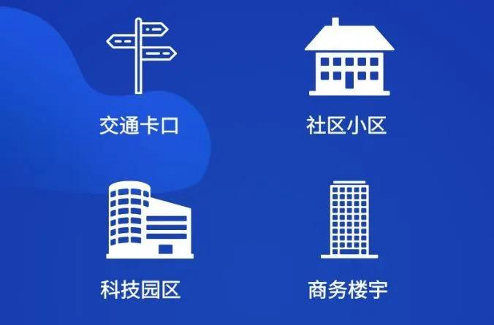

**二、服务对象**

**服务对象主要分为两类：**

**一是面向广大民众，在出入居住小区、办公地点等场合，可通过“随申办”移动端的“随申码”亮码服务或者通过线下扫码出示随申码，作为“出入凭证”参考。**

**二是为交通卡口防控人员、社区小区防控人员、科技园区、商务楼宇人员管控工作提供支撑。**

**三、使用说明**

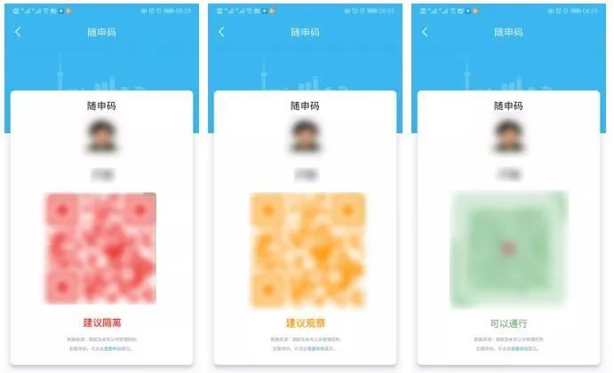

**红色：显示红色说明是未解除医学管理措施、确诊未出院、疑似未排除等人员。**

**黄色：显示黄色说明是重点地区来沪未满14天的人员。**

**绿色：显示绿色说明是未见异常或已解除医学管理措施的人员**

**四、**申请操作指南

**随申码申报有两个入口**



**支付宝**申请操作指南

**第一步：打开支付宝，点击更多 第二步：点击城市服务**

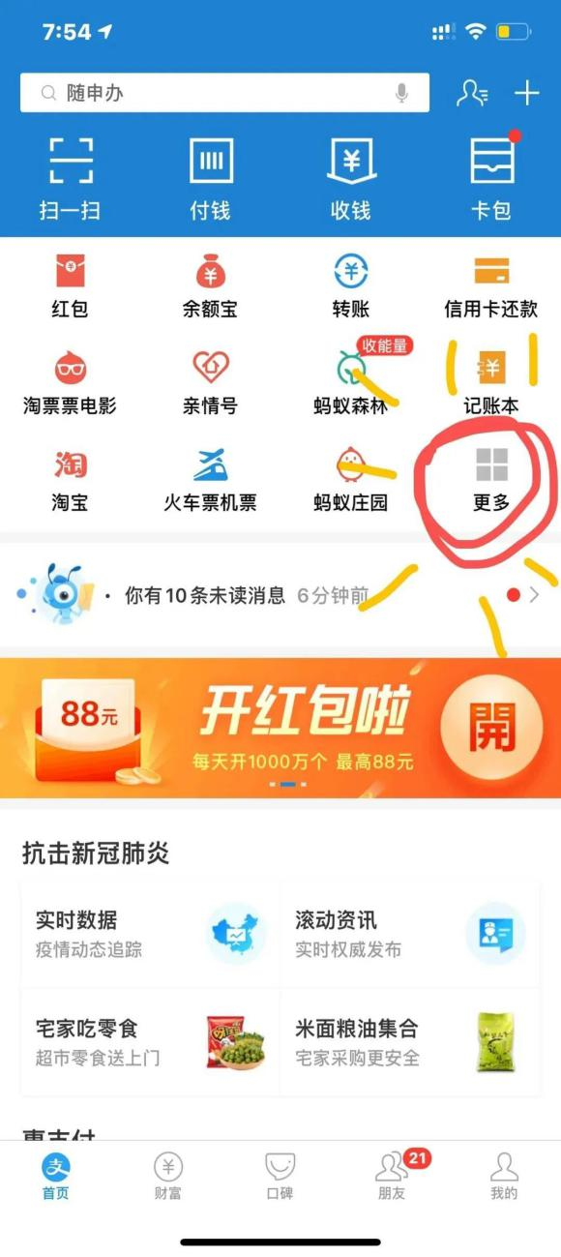 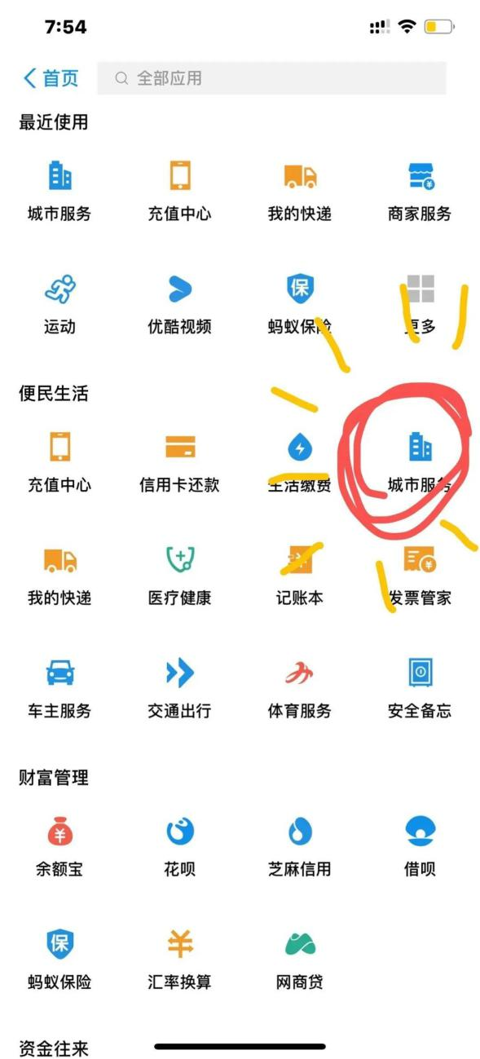

第三步：点击随申码 第四步：点击同意并认证

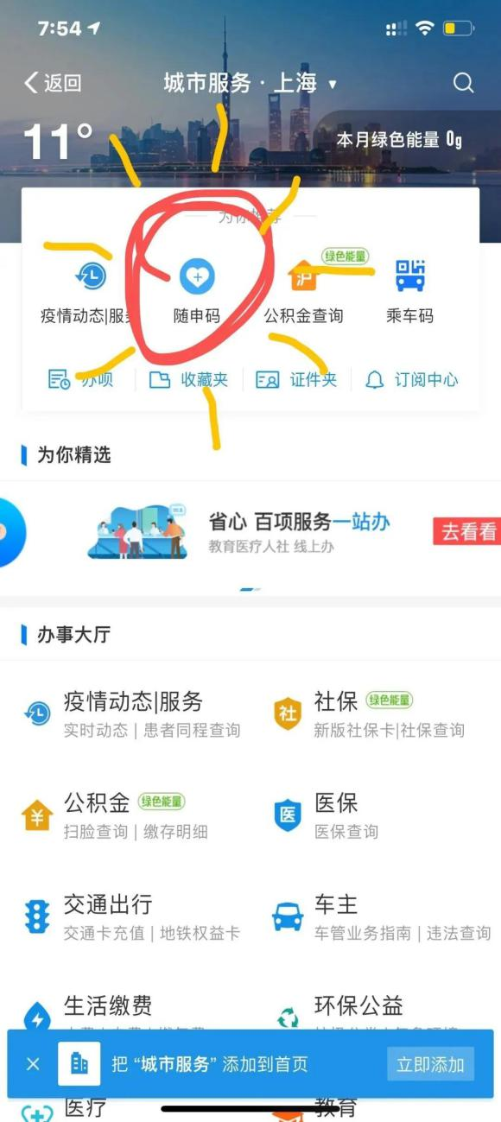 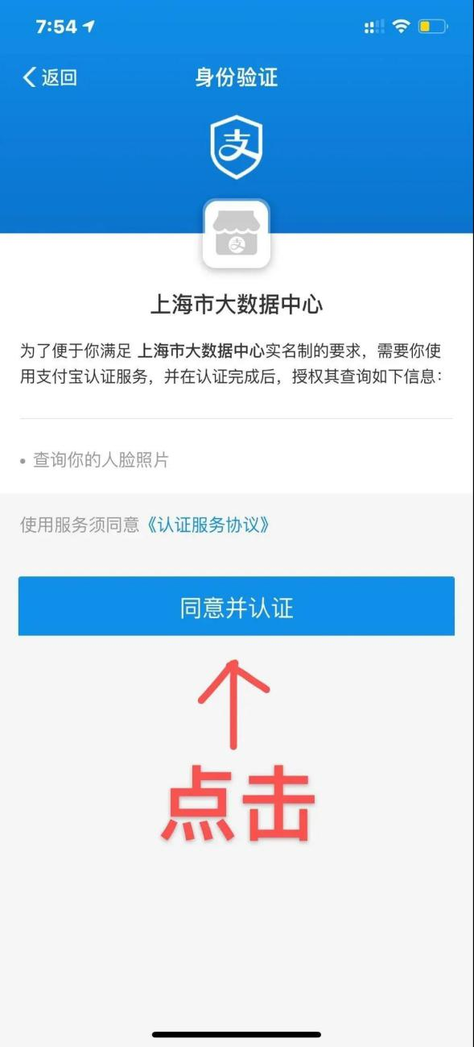

第五步：点击采集本人人脸 第六步：生成本人随申码

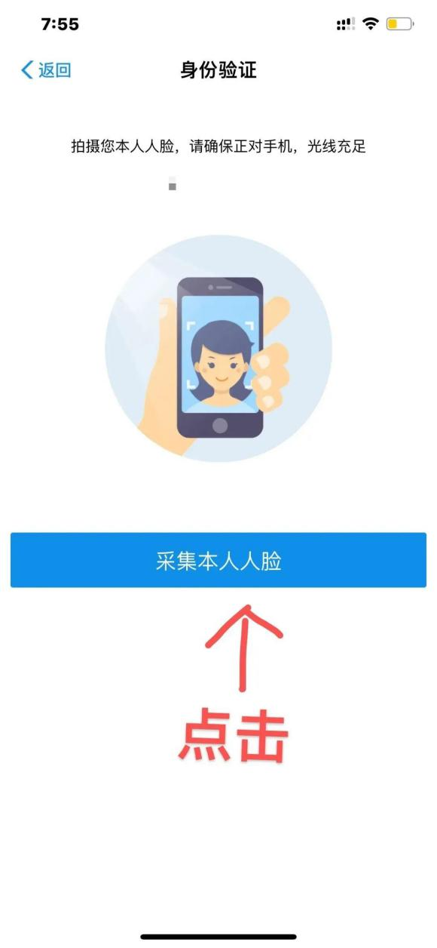 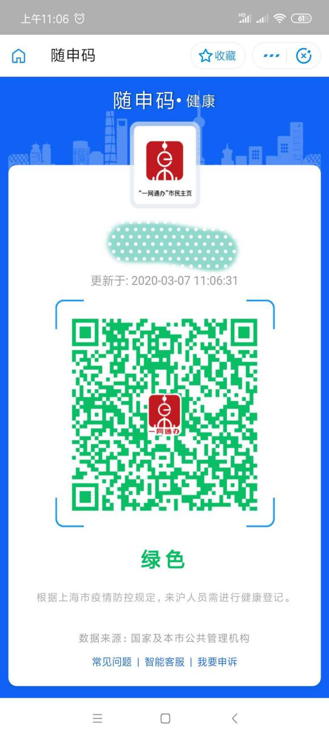

**微信**申请操作指南

**第一步：打开微信，搜索随申办 第二步：点击随申码**

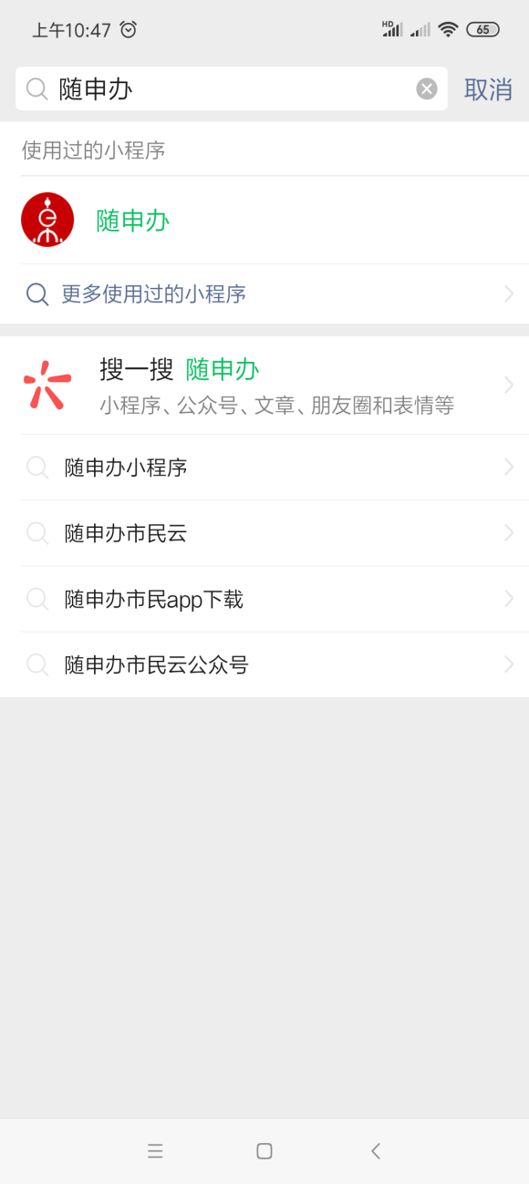 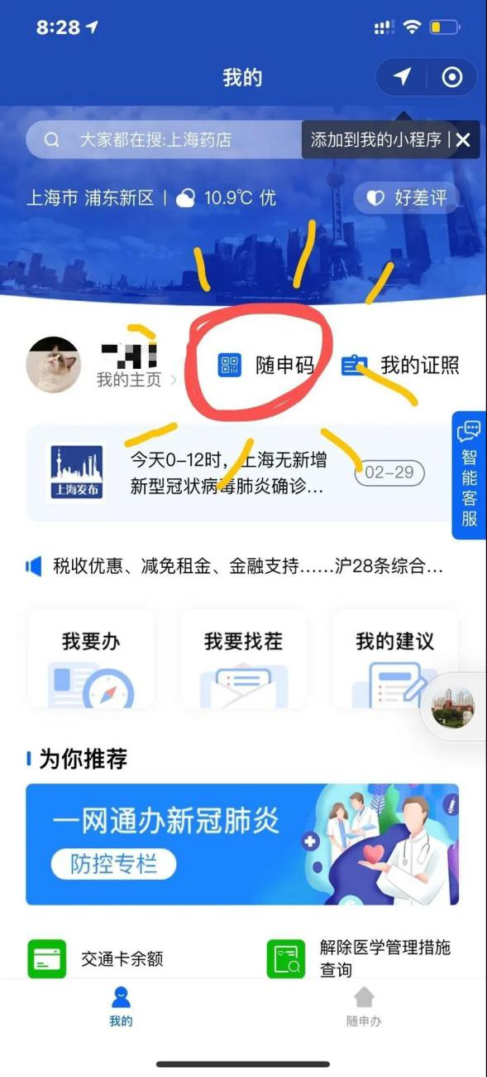

**第三步：进行人脸识别登录验证 第四步：完成人脸识别**

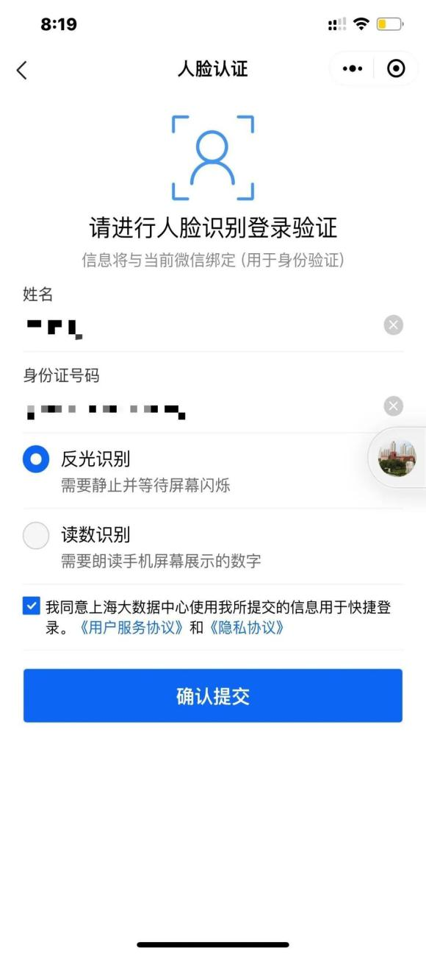 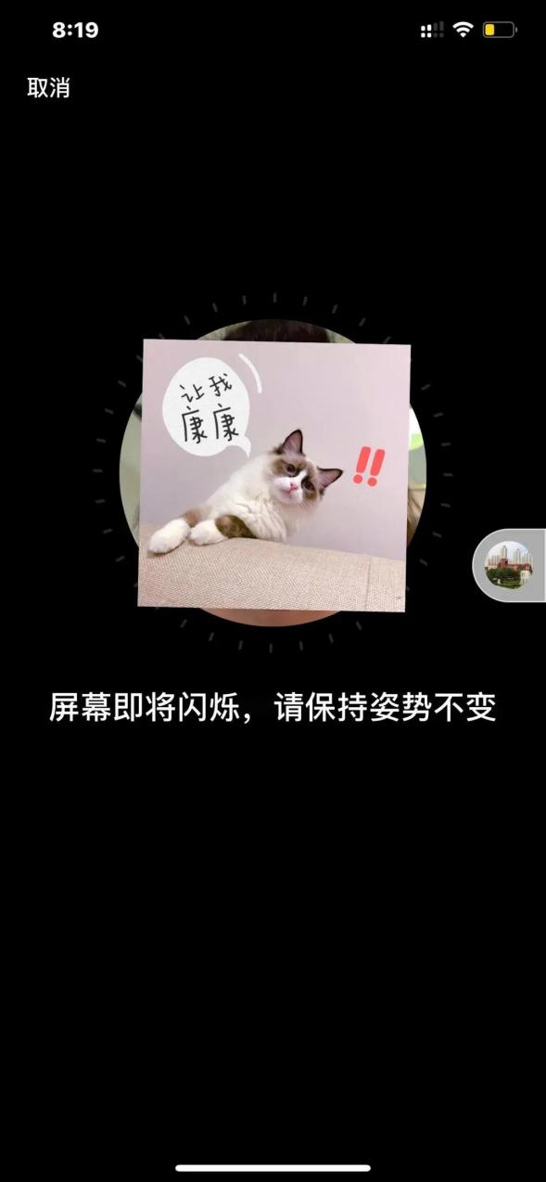

**第五步：识别成功 第六步：生成个人随申码**

